**SOAL Latihan HTML**

Nama : Fadhil Alif Priyatno

Kelas : ReactJS (B)

Mentor : Mas Alvin Miftah Fauzi

* **Soal Prioritas 1**

1. Buatlah sebuah halaman Create Product dengan nama file createProduct.HTML

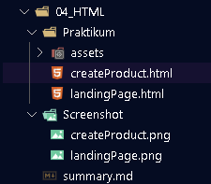

1. Memiliki urutan dan nama form seperti di foto. atau bisa mengacu pada figma berikut.[Link Figma](https://www.google.com/url?q=https://www.figma.com/file/Qo5vbbCyhIwTTelfOM9J9I/Bootstrap-5---alterra?node-id%3D412%253A4729%26t%3DuewUToTq2W5gmv7M-0&sa=D&source=editors&ust=1692854715479236&usg=AOvVaw09SuknXmepZO6azsslX4Yy)

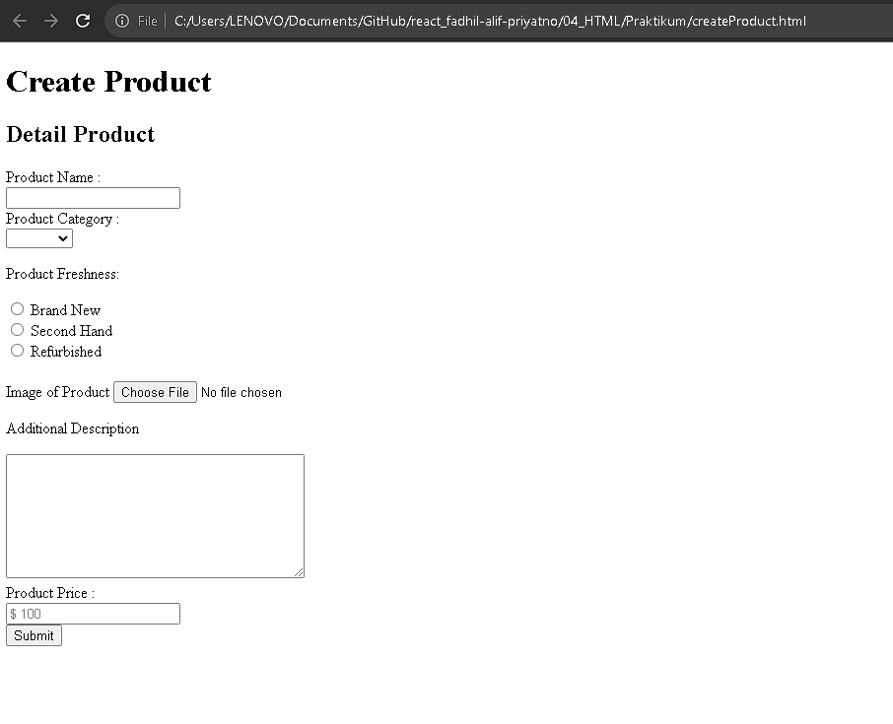

* **Soal Prioritas 2**

1. Buatlah halaman landing Page dengan nama file landingPage.html dengan struktur seperti berikut. [link figma](https://www.google.com/url?q=https://www.figma.com/file/Qo5vbbCyhIwTTelfOM9J9I/Bootstrap-5---alterra?node-id%3D313%253A4631%26t%3DU4MWxCl1LpiRKViN-0&sa=D&source=editors&ust=1692854715480422&usg=AOvVaw2tSp_yP9BQ12otflFD_zUY)

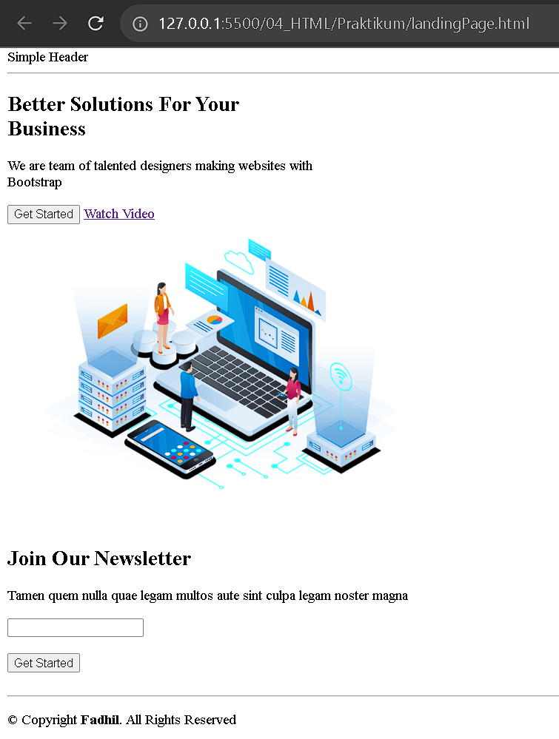

* **Soal Eksplorasi**
  1. Lakukan validasi “required” pada setiap form yang telah dibuat



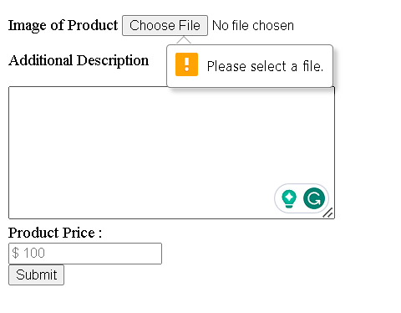

* 1. Terapkan standart validasi berikut
  2. form product Product Name mempunyai minimal 6 huruf dan maksimal 50 huruf



* 1. Product Price harus berupa angka



* 1. Sambungkan halaman landingPage.html dengan CreateAccount.html sehingga dapat berpindah halaman

